Lê Nguyễn Bình Nguyên Mssv 18087861

**Báo cáo thực hành hàng tuần: Tuần 3 (17/10/2020)**

Câu 2:

+ Server

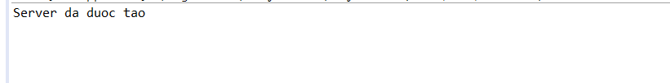

+ Client

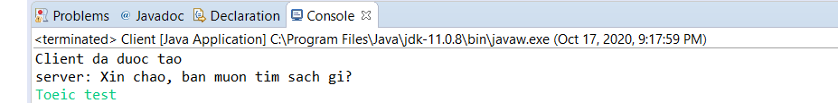

Câu 5:

+ My Server

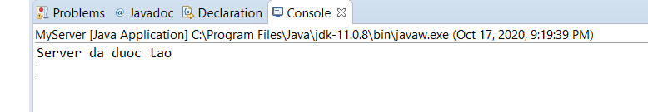

+ My Client

